

Support d'apprentissage/  
de formation  
  
Siemens Automation Cooperates with Education (SCE) |   
À partir de NX MCD V12/TIA Portal V15.0

**siemens.com/sce**

Module DigitalTwin@Education 150-001

Mise en service virtuelle d'une installation de production à l'aide d'un modèle 3D dynamique

**Packs pour formateurs SCE correspondant à ce support d'apprentissage/de formation**

**SIMATIC STEP 7 Software for Training (y compris PLCSIM Advanced)**

* **SIMATIC STEP 7 Professional V15.0 - Licence monoposte**  
  N° de référence : 6ES7822-1AA05-4YA5
* **SIMATIC STEP 7 Professional V15.0 - Licence pour salle de classe 6 postes**   
  N° de référence : 6ES7822-1BA05-4YA5
* **SIMATIC STEP 7 Professional V15.0 - Licence de mise à niveau 6 postes**  
  N° de référence : 6ES7822-1AA05-4YE5
* **SIMATIC STEP 7 Professional V15.0 - Licence 20 postes étudiants**  
  N° de référence : 6ES7822-1AC05-4YA5

**Logiciel SIMATIC WinCC Engineering/Runtime Advanced dans TIA Portal**

* **SIMATIC WinCC Advanced V15.0 - Licence pour salle de classe 6 postes**  
  6AV2102-0AA05-0AS5
* **Mise à niveau SIMATIC WinCC Advanced V15.0 - Licence pour salle de classe 6 postes**  
  6AV2102-4AA05-0AS5
* **SIMATIC WinCC Advanced V15.0 - Licence 20 postes étudiants**  
  6AV2102-0AA05-0AS7

**NX V12.0 Educational Bundle (écoles, universités, pas pour les établissements de formation professionnels)**

* **Interlocuteur** : [academics.plm@siemens.com](mailto:academics.plm@siemens.com)

**Plus d'informations sur le programme SCE**

[siemens.com/sce](http://www.siemens.com/sce)

**Remarque d'utilisation**

Le support d'apprentissage/de formation SCE pour une solution d'automatisation Totally Integrated Automation (TIA) cohérente a été créé spécialement pour le programme "Siemens Automation Cooperates with Education (SCE)" à des fins de formation pour les instituts publics de formation et de R&D. Siemens n'assume aucune responsabilité quant au contenu.

Cette documentation ne peut être utilisée que pour une première formation aux produits/systèmes Siemens. Autrement dit, elle peut être copiée, en partie ou en intégralité, pour être distribuée aux étudiants/participants à la formation afin qu'ils puissent l'utiliser dans le cadre de leur formation. La diffusion et la duplication de cette documentation, l'exploitation et la communication de son contenu sont autorisées au sein d'instituts publics de formation et de formation continue ou dans le cadre de la formation.

Toute exception requiert au préalable l'autorisation écrite de la part de Siemens. Envoyer toutes les demandes à ce sujet à [scesupportfinder.i-ia@siemens.com](mailto:scesupportfinder.i-ia@siemens.com).

Toute violation de cette règle expose son auteur au versement de dommages et intérêts. Tous droits réservés, également pour la traduction, en particulier en cas de délivrance de brevet ou d'enregistrement d'un modèle déposé.

Il est expressément interdit d'utiliser cette documentation pour des cours dispensés à des clients industriels. Tout usage de cette documentation à des fins commerciales est interdit.

Nous remercions l'université de Darmstadt, en particulier Mr Heiko Webert, M.Sc. et Mr le Professeur Dr.-Ing. Stephan Simons, ainsi que toutes les personnes ayant contribué à la réalisation de ce support d'apprentissage/de formation.

Sommaire

1 Objectif 7

2 Conditions 7

3 Configurations matérielles et logicielles requises 8

4 Théorie 9

4.1 Mise en service virtuelle 9

4.1.1 Qu'est-ce-que la mise en service virtuelle et qu'un jumeau numérique ? 9

4.1.2 SIMATIC S7-PLCSIM Advanced 11

4.1.3 Qu'est-ce que la CAO/IAO/FAO ? 11

4.1.4 NX 12

4.1.5 Mechatronics Concept Designer 12

4.1.6 Alternative à MCD : TECNOMATIX Process Simulate 13

4.2 Description du modèle du jumeau numérique "SortingPlant" 13

4.2.1 Table des signaux pour le couplage du modèle à l'API 14

5 Énoncé du problème 17

6 Planification 17

7 Instructions structurées par étapes 18

7.1 Désarchiver un projet existant dans TIA Portal 18

7.2 Compilation et enregistrement du projet 19

7.3 Démarrez une CPU virtuelle via PLCSIM Advanced 21

7.4 Démarrage d'une IHM simulée 24

7.5 Ouverture du jumeau numérique préconfiguré et démarrage de la simulation dans NX MCD 26

7.6 Test des interactions entre CPU, IHM et jumeau numérique 28

7.6.1 Scénario 1 : déplacement de l'installation de tri à vitesse constante 29

7.6.2 Scénario 2 : déplacement de l'installation de tri à vitesse variable 31

7.7 Liste de contrôle – Instructions structurées par étapes 34

8 Informations supplémentaires 35

**Liste des figures**

Figure 1 : Vue d'ensemble des composants logiciels et matériels requis dans ce module 8

Figure 2 : Processus de numérisation de l'industrie de l'automatisation, avec mise en relief de la mise en service virtuelle [1] 9

Figure 3 : Principe de la mise en service virtuelle (selon [2]) 10

Figure 4 : Exemple de modèle IAO dans NX MCD [3] 12

Figure 5 : Modèle CAO/IAO du jumeau numérique "SortingPlant" 13

Figure 6 : Ouverture de la vue du projet 18

Figure 7 : Désarchivage d'un projet TIA 19

Figure 8 : Compilation de la configuration matérielle complète dans le projet TIA 20

Figure 9 : Panneau de commande de PLCSIM Advanced 21

Figure 10 : Configuration d'un API virtuel 22

Figure 11 : État de l'API virtuel, aucun programme API disponible 22

Figure 12 : Chargement dans l'API virtuel 23

Figure 13 : État de l'API virtuel, programme API chargé et lancé 23

Figure 14 : Démarrage de la simulation de l'IHM 24

Figure 15 : Simulation de l'IHM de la commande de modèle dans WinCC Runtime Advanced 25

Figure 16 : Ouverture du jumeau numérique "SortingPlant" 26

Figure 17 : Représentation du modèle du jumeau numérique dans MCD 27

Figure 18 : Environnement de simulation et détails dans MCD 27

Figure 19 : Passage dans la "vue trimétrique" dans MCD 28

Figure 20 : Déroulement du scénario 1 dans la simulation de l'IHM et représentation de signaux IHM dans le modèle MCD (orange : étapes pour le scénario 1 ; bleu : signaux d'entrée ; vert : signaux de sortie) 29

Figure 21 : Déroulement du scénario 2 dans la simulation de l'IHM et représentation de signaux IHM dans le modèle MCD (orange : étapes pour le scénario 2 ; bleu : signaux d'entrée ; vert : signaux de sortie) 31

Figure 22 : État de l'API virtuel, programme API en cours d'exécution 33

Figure 23 : État de l'API virtuel, instance inactive 33

**Liste des tableaux**

Tableau 1 : Signaux d'entrée du modèle SortingPlant du modèle 3D vers l'API (NO : contact normalement ouvert ; NF : contact normalement fermé) 15

Tableau 2 : Signaux de sortie du modèle SortingPlant de l'API vers le modèle 3D 16

Tableau 3 : Liste de contrôle de la "Mise en service virtuelle d'une installation de production à l'aide d'un modèle 3D dynamique" 34

Mise en service virtuelle d'une installation de production à l'aide d'un modèle 3D dynamique

# Objectif

Les pages suivantes montrent comment mettre virtuellement en service le modèle 3D dynamique à l'aide de TIA Portal et d'une IHM WinCC.

L'outil de CAO NX V12.0 et l'extension IAO Mechatronics Concept Designer V12.0 ont été utilisés pour créer le modèle 3D dynamique.

# Conditions

De manière générale, vous devez connaître les **principes de base de la programmation d'API dans TIA Portal**, notamment le langage de programmation **SCL**. En outre, des connaissances dans la visualisation (voir le module "**SCE_DE_042_201_WinCC Advanced avec TP700 Comfort et SIMATIC S7-1500**") sont requises.

L'API étant simulé avec S7-PLCSIM Advanced dans cette formation, les composants matériels de l'automate ne sont pas nécessaires dans ce module.

# Configurations matérielles et logicielles requises

Les composants suivants sont requis pour ce module :

**1** **Station d'ingénierie**: Les prérequis sont le matériel et le système d'exploitation (pour plus d'informations : voir le fichier Readme/Lisezmoi sur les DVD d'installation de TIA Portal et dans le pack logiciel NX)

**2 Logiciel SIMATIC STEP 7 Professional dans TIA Portal** – à partir de V15.0

**3 Logiciel SIMATIC WinCC Runtime Advanced dans TIA Portal** – à partir de V15.0

**4 Logiciel SIMATIC S7-PLCSIM Advanced** – à partir de V2.0

**5 Logiciel NX avec extension Mechatronics Concept Designer** – à partir de V12.0



**1** Station d'ingénierie

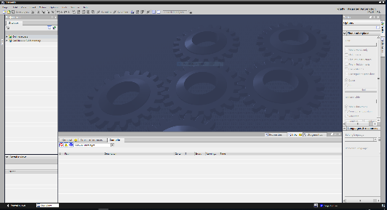

**2** SIMATIC STEP 7 Professional (TIA Portal)   
à partir de V15.0





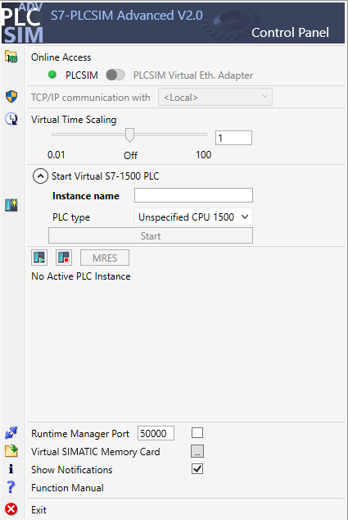

**4** PLCSIM Advanced

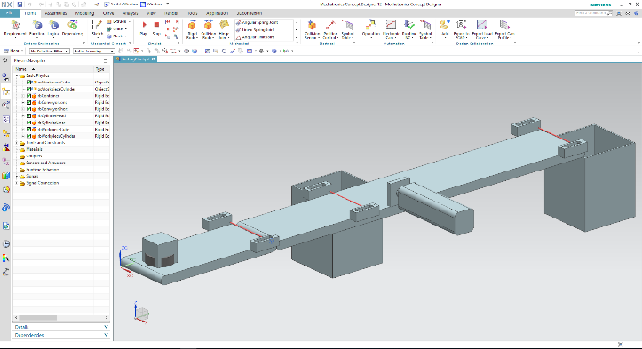

**5** NX / MCD



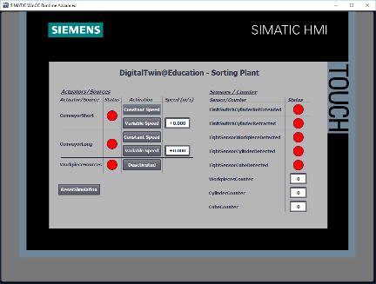

**3** WinCC RT Advanced



Figure 1 : Vue d'ensemble des composants logiciels et matériels requis dans ce module

En regardant la Figure 1, on constate que la station d'ingénierie est le seul composant matériel du système. Tous les autres composants sont exclusivement logiciels.

# Théorie

## Mise en service virtuelle

Les méthodes utilisées dans le processus de numérisation étant de plus en plus complexes, l'industrie a recherché des moyens de réduire le temps de mise en service. Dans cette optique, la mise en service virtuelle offre un grand avantage.

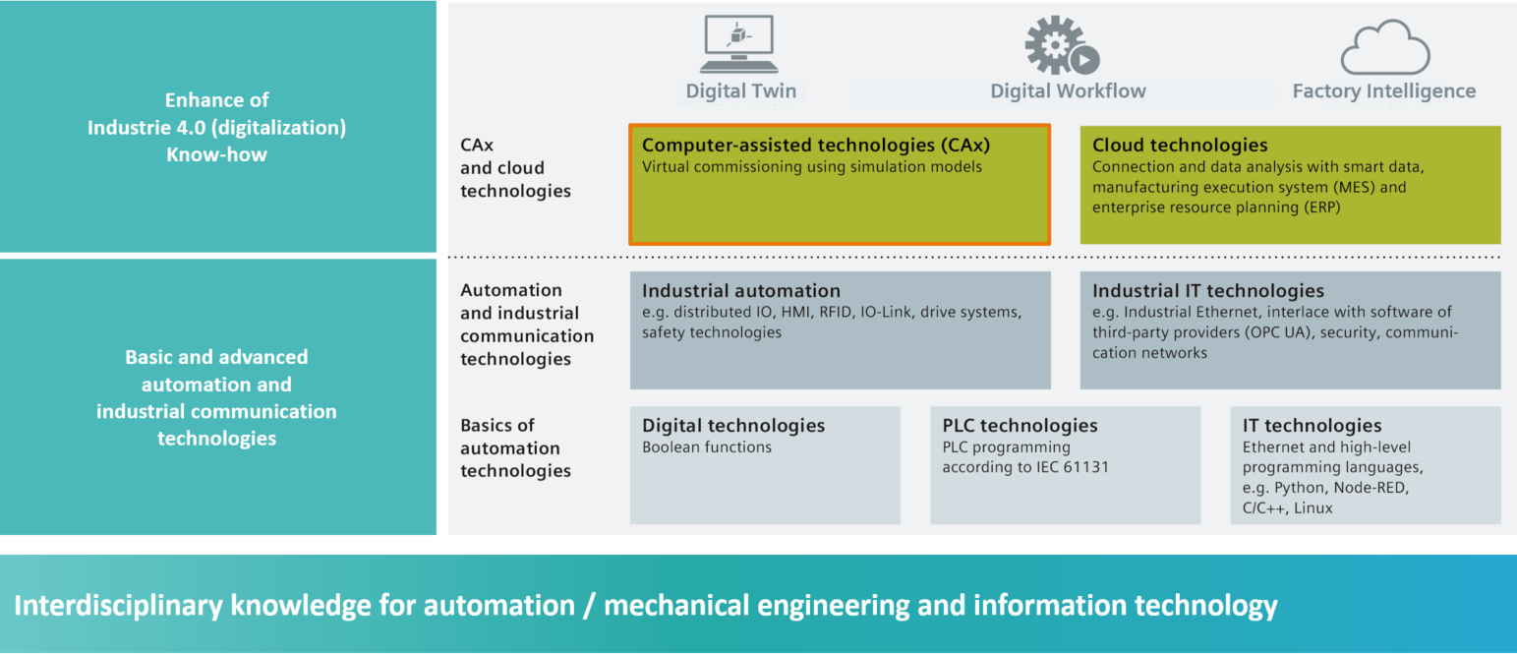

Figure 2 : Processus de numérisation de l'industrie de l'automatisation, avec mise en relief de la mise en service virtuelle [1]

### Qu'est-ce-que la mise en service virtuelle et qu'un jumeau numérique ?

Le concept de mise en service virtuelle comprend plusieurs sous-domaines imbriqués dont le but est

* la création,
* la modification et
* l'extension

d'installations et de parties d'installation d'une chaîne de fabrication, leur test virtuel et l'optimisation du processus. Cette procédure permet de détecter des erreurs aux premiers stades de développement, avant la mise en service de la véritable installation. Ce concept permet une mise en parallèle du design mécanique et électrique, ainsi que la création du logiciel d'automatisation. La mise en service de la véritable installation est ainsi accélérée, et les coûts dus aux erreurs après livraison sont réduits, car ces erreurs ont pu être corrigées idéalement pendant le développement.

La mise en service virtuelle est basée sur un modèle de simulation 3D qui reproduit le comportement d'une installation, d'une ligne de production ou de cellules individuelles. Cette représentation est également appelée "jumeau numérique". Le degré de détail du modèle détermine dans quelle mesure le modèle virtuel correspond au modèle réel : plus le nombre de propriétés pouvant être affectées au modèle de simulation est élevé, plus la représentation de l'installation réelle est précise. Toute propriété supplémentaire signifie cependant plus de travail de développement du modèle. Dans ce contexte, il s'agit de trouver un compromis entre les niveaux de simulation nécessaires et le travail de développement pour le projet actuel.

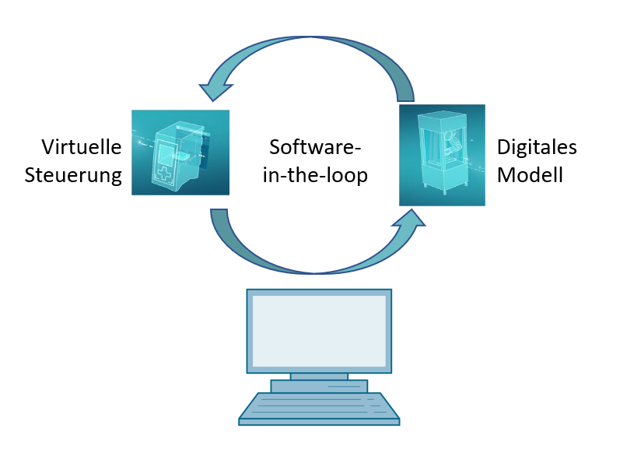

Automate virtuel

Software-in-the-loop

Modèle numérique

Figure 3 : Principe de la mise en service virtuelle (selon [2])

Le principe de la mise en service virtuelle repose sur les éléments suivants :

* Un **automate virtuel** permet de tester le programme utilisateur, composé d'une logique d'API et de la visualisation correspondante.
* Le **modèle numérique**, composé des propriétés physiques et cinématiques des composants mécaniques dans le modèle de simulation.
* Le comportement et le fonctionnement de l'installation peuvent être validés par **l'interaction entre l'automate virtuel et le modèle numérique**.

Ce concept, tel qu'il est présenté dans la Figure 3, correspond au type de modélisation **Software-in-the-loop (SiL)**: tous les composants sont indépendants du matériel réel, les simulations ne sont réalisées que sur des ordinateurs de développement.

Si la mise en service est effectuée avec un véritable matériel, par ex. avec l'utilisation d'un API réel, on parle du concept de Hardware-in-the-loop (HiL).

C'est cependant le principe de simulation Software-in-the-loop qui sera utilisé comme base pour cette formation.

Il existe plusieurs possibilités de créer le modèle numérique. L'outil NX permet de créer un modèle 3D des composants mécaniques et de réaliser ainsi une représentation de l'installation réelle. À l'aide de l'extension NX Mechatronics Concept Designer, cette représentation peut être étendue à des propriétés physiques et cinématiques pour devenir un jumeau numérique complet. Outre NX et MCD, le logiciel TECNOMATIX Process Simulate de Siemens peut également être utilisé pour la création d'un modèle numérique. Il modélise cependant d'autres propriétés.

Le logiciel SIMATIC S7-PLCSIM Advanced peut être utilisé pour la simulation d'un API. La configuration est alors entièrement réalisée dans TIA Portal et chargée dans l'appareil simulé via une interface virtuelle. Pour plus d'informations à ce sujet, reportez-vous au Chapitre 4.1.2.

Vous trouverez des définitions de CAOD/IAO/FAO au Chapitre 4.1.3. Vous trouverez une description de NX au Chapitre 4.1.4. L'extension NX Mechatronics Concept Designer (MCD) est présentée au Chapitre 4.1.5. Au Chapitre 4.1.6, vous trouverez une brève comparaison avec le logiciel de simulation TECNOMATIX Process Simulate.

### SIMATIC S7-PLCSIM Advanced

L'outil SIMATIC S7-PLCSIM Advanced est utilisé pour créer et mettre en service un automate virtuel. Cette possibilité se limite essentiellement aux automates Siemens les plus courants S7-1500 et ET 200SP. L'utilisation d'un automate virtuel permet de ne pas avoir recours à un API réel, ce qui permet de réaliser entièrement la mise en service côté logiciel. Outre le programme API chargé, d'autres fonctions de contrôleur sont disponibles pour la simulation, notamment le serveur Web, le serveur OPC UA et des communications S7 supplémentaires. Cela permet un test précoce des logiciels de contrôleur même sans matériel. Les temps de post-traitement chez le client en sont alors réduits.

### Qu'est-ce que la CAO/IAO/FAO ?

Dans le contexte de la représentation numérique, les concepts suivants se sont établis dans la phase de conception.

La Conception Assistée par Ordinateur (CAO) décrit l'utilisation d'ordinateurs pour créer, modifier, optimiser et analyser un projet quelconque. Ces projets peuvent être construits dans un espace bidimensionnel ou tridimensionnel. La CAO est souvent associée à des constructions mécaniques dans la construction de machines, mais elle est désormais utilisée dans de nombreux secteurs, notamment l'architecture, le multimédia ou la technique d'automatisation.

L'Ingénierie Assistée par Ordinateur (IAO) utilise une conception CAO et l'étend avec des propriétés dynamiques pour des simulations. En fonction du cas d'application, il s'agit de propriétés physiques, cinématiques et cinétiques, ainsi que d'analyses de flux et thermiques.

La Fabrication Assistée par Ordinateur (FAO) utilise une conception CAO pour générer un schéma de production pour des machines (C)NC.

### NX

NX est un outil logiciel de Siemens PLM permettant la construction de modèles 2D et 3D virtuels. Il est composé de différents modules qui couvrent une grande partie de la phase de construction d'un produit pour des applications de CAO/IAO/FAO. En font partie la conception, la modélisation, la validation et la documentation de produits. Cela simplifie l'interaction entre différent départements de construction d'une entreprise, notamment l'interaction entre la construction mécanique, l'électronique intégrée et la technique d'automatisation.

### Mechatronics Concept Designer

Le Mechatronics Concept Designer est un module d'extension pour le logiciel NX et comprend un "physics engine" (moteur physique) pour affecter des propriétés physiques et cinématiques au modèle CAO. Le modèle peut également être équipé de capteurs et d'actionneurs et les signaux de commande correspondants peuvent leur être affectés. Pour finir, un ingénieur automaticien peut valider l'interaction entre mécanique, électronique et automatisation à l'aide d'informations sur des séquences du processus ou des séquences de mouvements. Toutes les propriétés précédentes peuvent être testées directement avec une simulation intégrée afin de détecter les vulnérabilités de la conception avant le début de la production réelle du modèle.

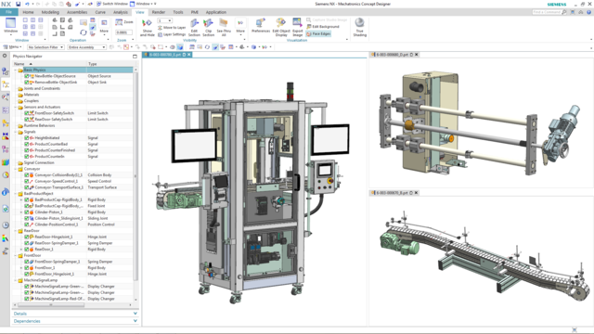

Figure 4 : Exemple de modèle IAO dans NX MCD [3]

### Alternative à MCD : TECNOMATIX Process Simulate

Une autre possibilité de créer un modèle de simulation est donnée par le logiciel TECNOMATIX Process Simulate. La principale différence par rapport à Mechatronics Concept Designer (voir Chapitre 4.1.5) est que ce logiciel n'est basé sur aucun "physics engine" (moteur physique). Les composants ne reçoivent ainsi aucune propriété physique ou cinématique. Le fait de pouvoir représenter les interactions de plusieurs processus et les imbrications de processus de différentes cellules et ainsi de simplifier la simulation d'une ligne de production complète représente un avantage non négligeable. TECNOMATIX Process Simulate est également souvent utilisé pour la programmation d'un programme de robot. Pour cela, Tecnomatix met à disposition des contrôleurs de robot simulés sur lesquels le programme de robot original peut être exécuté. Tecnomatix permet enfin de créer des logiques permettant d'illustrer le comportement de composants.

Le modèle de comportement de cette formation est plutôt basé sur des propriétés physiques, raison pour laquelle TECNOMATIX Process Simulate n'est pas utilisé ici.

## Description du modèle du jumeau numérique "SortingPlant"

Cette formation a pour but d'utiliser un modèle mécatronique simple créé avec NX/MCD pour une mise en service virtuelle. Le modèle 3D dynamique prêt (voir Figure 5) est déjà prédéfini pour ce module et expliqué ci-après.

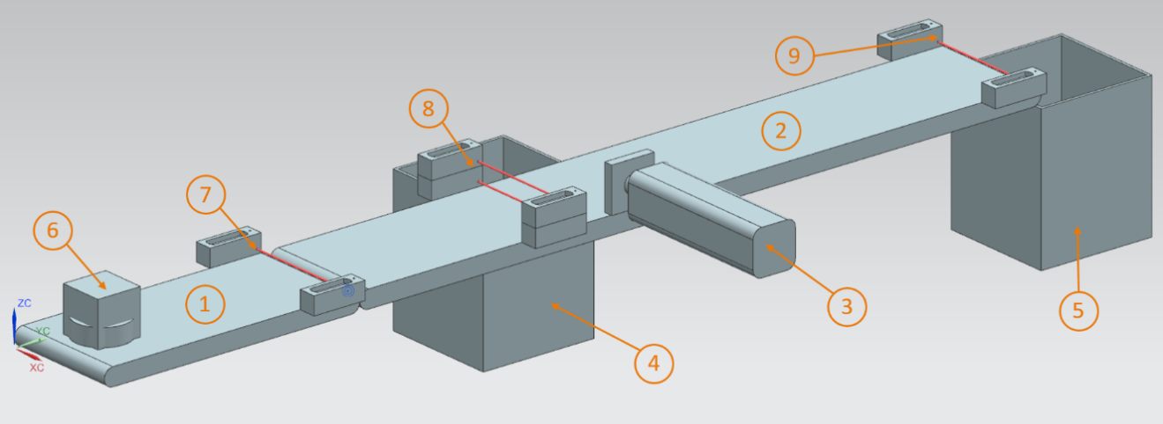

Figure 5 : Modèle CAO/IAO du jumeau numérique "SortingPlant"

Le modèle SortingPlant est composé de deux bandes transporteuses. La première bande transporteuse plus courte (voir Figure 5, élément 1) assure le transport des pièces à usiner vers le processus de tri. Les pièces à usiner peuvent être de forme parallélépipédique ou cylindrique (voir Figure 5, élément 6). Il convient toutefois de noter que les pièces parallélépipédiques sont plus hautes que les pièces cylindriques. Le premier capteur photoélectrique (voir Figure 5, élément 7) sert au comptage des pièces engagées dans le processus de tri.

La deuxième bande transporteuse plus longue (voir Figure 5, élément 2) sert au tri des pièces. L'éjecteur (voir Figure 5, élément 3) est utilisé pour trier les pièces cylindriques dans le premier conteneur (voir  
Figure 5, élément 4). Le nombre total de pièces cylindriques dans le processus de tri est incrémenté de 1. Une combinaison de deux capteurs photoélectriques (voir Figure 5, élément 8) est utilisée pour identifier la pièce cylindrique de manière univoque. En raison de la hauteur plus faible, seul le capteur photoélectrique inférieur est déclenché au passage d'une pièce cylindrique, alors que les deux capteurs photoélectriques sont actionnés au passage d'une pièce parallélépipédique. Une combinaison XOR des deux capteurs photoélectriques permet d'obtenir une logique adaptée pour la détection des pièces cylindriques.

S'il s'agit d'une pièce parallélépipédique, elle est transportée via la bande transporteuse dans le second conteneur (voir Figure 5, élément 5). Le nombre total de pièces parallélépipédiques dans le processus de tri est déterminé à l'aide du dernier capteur photoélectrique (voir Figure 5, élément 9).

### Table des signaux pour le couplage du modèle à l'API

|  |  |  |  |  |  |
| --- | --- | --- | --- | --- | --- |
| **Entrée TOR** | **Élément dans le modèle** | **Adresse TIA Portal** | **Type de données** | **NF/NO** | **Fonction** |
| csLightSensorCube _Detected | Élément 9 | %I0.0 | BOOL | NO | 0 : le capteur photoélectrique pour les pièces cubiques n'a détecté aucune pièce 1 : une pièce a été détectée dans la zone de détection du capteur photoélectrique pour pièces cubiques |
| csLightSensorCylinder _Detected | Élément 8 | %I0.1 | BOOL | NO | 0 : le capteur photoélectrique pour pièces cylindriques n'a détecté aucune pièce 1 : une pièce a été détectée dans la zone de détection du capteur photoélectrique pour pièces cylindriques |
| csLightSensorWorkpiece _Detected | Élément 7 | %I0.2 | BOOL | NO | 0 : le capteur photoélectrique pour pièces cubiques et cylindriques n'a détecté aucun des deux types de pièce 1 : une pièce quelconque a été détectée dans la zone de détection du capteur photoélectrique |

|  |  |  |  |  |  |
| --- | --- | --- | --- | --- | --- |
| csLimitSwitchCylinder  NotExtended_Activated | Élément 3 | %I0.3 | BOOL | NO | 0 : le vérin d'éjection est entièrement sorti  1 : le vérin d'éjection n'est pas entièrement sorti |
| csLimitSwitchCylinder  Retracted_Activated | Élément 3 | %I0.4 | BOOL | NO | 0 : le vérin d'éjection n'est pas entièrement rentré  1 : le vérin d'éjection est entièrement rentré |

Tableau 1 : Signaux d'entrée du modèle SortingPlant du modèle 3D vers l'API (NO : contact normalement ouvert ; NF : contact normalement fermé)

|  |  |  |  |  |  |  |
| --- | --- | --- | --- | --- | --- | --- |
| **Sortie TOR** | **Élément**  **dans le modèle** | | **Adresse TIA Portal** | **Type de données** | | **Fonction** |
| osWorkpieceCylinder _SetActive | Élément 6 | | %Q0.0 | BOOL | | 0 : aucune pièce cylindrique n'est produite pour la simulation  1 : des nouvelles pièces cylindriques sont produites pour la simulation |
| osWorkpieceCube _SetActive | Élément 6 | | %Q0.1 | BOOL | | 0 : aucune pièce parallélépipédique n'est produite pour la simulation  1 : des nouvelles pièces parallélépipédiques sont produites pour la simulation |
| pcCylinderHeadRetract _SetActive | Élément 3 | | %Q0.2 | BOOL | | 0 : le vérin d'éjection ne doit pas être rentré  1 : le vérin d'éjection doit être rentré |
| pcCylinderHeadExtend _SetActive | Élément 3 | %Q0.3 | | BOOL | 0 : Le vérin d'éjection ne doit pas être sorti  1 : le cylindre d'éjection doit être sorti | |
| scConveyorLongConstSpeed _SetActive | Élément 2 | %Q0.4 | | BOOL | 0 : la bande transporteuse longue ne doit pas se déplacer à une vitesse constante  1 : la bande transporteuse longue doit se déplacer à une vitesse constante | |
| scConveyorLongVarSpeed _SetActive | Élément 2 | %Q0.5 | | BOOL | 0 : la bande transporteuse longue ne doit pas se déplacer à une vitesse variable  1 : la bande transporteuse longue doit se déplacer à une vitesse variable | |
| scConveyorShortConstSpeed _SetActive | Élément 1 | %Q0.6 | | BOOL | 0 : la bande transporteuse courte ne doit pas se déplacer à une vitesse constante  1 : la bande transporteuse courte doit se déplacer à une vitesse constante | |
| scConveyorShortVarSpeed _SetActive | Élément 1 | %Q0.7 | | BOOL | 0 : la bande transporteuse courte ne doit pas se déplacer à une vitesse variable  1 : la bande transporteuse courte doit se déplacer à une vitesse variable | |
| scConveyorLongVarSpeed _SetSpeed | Élément 2 | %QD64 | | REAL | Vitesse variable pour la bande transporteuse longue en m/s | |
| scConveyorShortVarSpeed _SetSpeed | Élément 1 | %QD68 | | REAL | Vitesse variable pour la bande transporteuse courte en m/s | |

Tableau 2 : Signaux de sortie du modèle SortingPlant de l'API vers le modèle 3D

# Énoncé du problème

Dans ce module, la tâche consiste à mettre en service un jumeau numérique préfabriqué. Pour cela, vous devez tout d'abord décompresser et charger les projets fournis. Outre le programme pour la CPU et l'IHM, il s'agit également du modèle mécatronique du Mechatronics Concept Designer (MCD). L'interface entre l'API virtuel, l'IHM simulée et le jumeau numérique est réalisée à l'aide de PLCSIM Advanced.

# Planification

Des projets et des fichiers prêts à l'emploi sont disponibles pour ce module, ce qui permet d'effectuer uniquement une mise en service suivie d'un test.

L'API et l'IHM sont créés et configurés avec le logiciel **SIMATIC STEP 7 Professional V15.0**. L'API est simulé de manière virtuelle à l'aide du logiciel **SIMATIC S7-PLCSIM Advanced V2.0**. L'IHM est simulée avec le logiciel optionnel **SIMATIC WinCC Runtime Advanced V15.0** de TIA Portal. L'API virtuel et l'IHM simulée sont interconnectés via les interfaces Ethernet simulées.

Le jumeau numérique a été créé avec le logiciel **Mechatronics Concept Designer** **V12.0**. Les signaux configurés correspondants sont déjà connectés aux entrées et aux sorties de l'API.

# Instructions structurées par étapes

Ce paragraphe décrit comment effectuer la mise en service virtuelle du modèle 3D dynamique. Les étapes pour la réalisation de cette tâche sont les suivantes :

* mise en service des API virtuels et de la simulation de l'IHM à l'aide d'un projet TIA préconfiguré
* définition d'un API virtuel dans PLCSIM Advanced
* chargement des programmes dans l'API virtuel et l'IHM simulée
* chargement du modèle 3D dynamique et démarrage de la simulation dans NX MCD
* test de fonctionnement du jumeau numérique avec deux exemples de scénario

Le document comprend dans certains passages des informations complémentaires concernant ce module. Elles sont signalées dans des encadrés turquoise et servent à approfondir les connaissances.

## Désarchiver un projet existant dans TIA Portal

* Démarrez le logiciel "**TIA Portal V15.0**". Vous pouvez pour cela naviguer dans le menu de démarrage jusqu'à TIA Portal V15 ou double-cliquer sur l'icône correspondante sur le bureau.
* L'écran de démarrage de TIA Portal s'ouvre alors. À moins d'un paramétrage contraire, vous ouvrez la "**Project view**" (Vue du projet) de TIA Portal comme représenté dans la Figure 6, étape 1. (→ Project view (Vue du projet)).

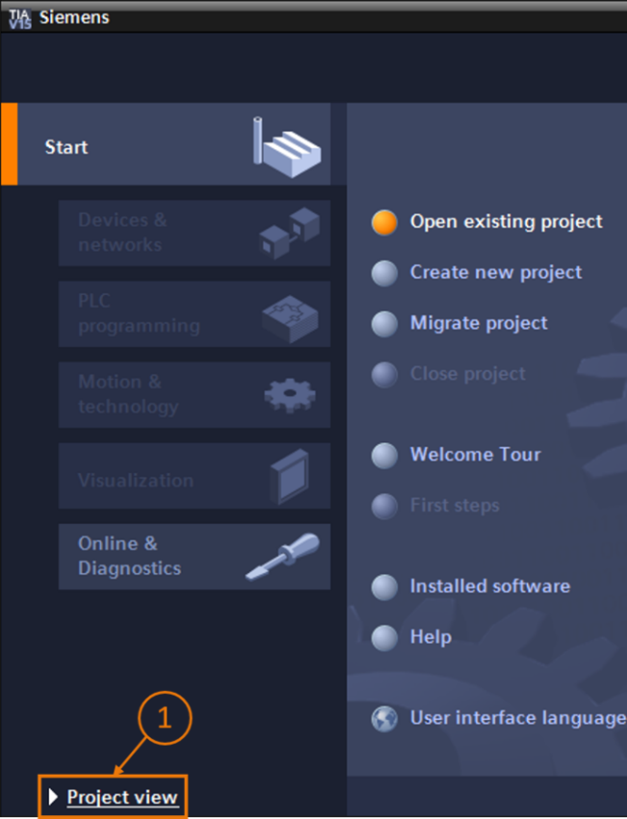

Figure 6 : Ouverture de la vue du projet

* Dans la vue du projet, vous avez la possibilité de désarchiver un projet. Divers projets sont mis à disposition dans le fichier Zip "**150-001-project-hs-darmstadt-0919-en.zip**" avec ce module. Le projet TIA a pour désignation "**150-001_DigitalTwinAtEducation_TIAP_Basic.zap15**". Pour désarchiver le projet, sélectionnez dans la vue du projet dans TIA Portal, via la barre de menu Projet, la commande Retrieve (Désarchiver) (voir Figure 7) et recherchez l'archive correspondante. Confirmez ensuite votre choix avec le bouton "Open" (Ouvrir). (→ Project (Projet) → Retrieve (Désarchiver) → *Sélection de l'archive zap-correspondante* → Open (Ouvrir))

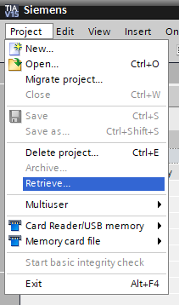

Figure 7 : Désarchivage d'un projet TIA

* Choisissez maintenant un répertoire cible dans lequel le projet doit être désarchivé. Naviguez jusqu'au répertoire choisi (dans l'exemple "*C:\DigitalTwinAtEducation*") et confirmez la sélection avec le bouton "OK". (→ *Choisir le répertoire cible* → OK)

Le projet est maintenant correctement désarchivé et peut être traité.

## Compilation et enregistrement du projet

Le projet TIA désarchivé doit maintenant être compilé.

Au préalable, vous devez vérifier la communication Ethernet. Dans le projet TIA mis à disposition, l'adresse IP **192.168.0.1** a été configurée pour la CPU et l'adresse IP **192.168.0.10** pour l'IHM. Si ces adresses sont déjà occupées dans le système, vous devez les adapter selon les supports d'apprentissage/de formation SCE, comme indiqué au Chapitre 2.

Si la communication Ethernet a été correctement sélectionnée, poursuivez de la manière suivante :

* Sélectionnez la CPU "**CPU_1516F**" dans la navigation du projet et cliquez dessus avec le bouton droit de la souris. Le menu déroulant qui s'affiche comprend le sous-menu "**Compile**" (Compiler). Vous disposez ensuite de plusieurs possibilités. Commencez par compiler la configuration matérielle, comme représenté dans la Figure 8. (→ Navigation du projet → Sélectionner "CPU_1516F" → Clic droit → Compile (Compiler) → Hardware (Rebuild all) (Matériel (compilation complète)))

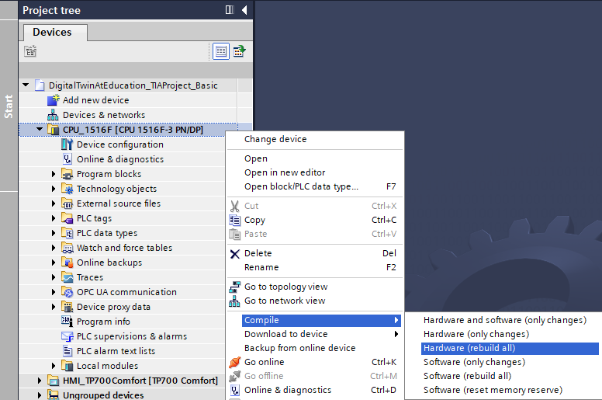

Figure 8 : Compilation de la configuration matérielle complète dans le projet TIA

* Compilez ensuite le logiciel de la CPU. (→ Navigation du projet → Sélectionner "CPU_1516F" → Clic droit → Compile (Compiler) → Software (Rebuild all) (Logiciel (compilation complète)))
* Une fois la CPU compilée à la version actuelle, vous devez compiler la visualisation IHM. Sélectionnez pour cela l'IHM "**HMI_TP700Comfort**" dans la navigation du projet et effectuez un clic droit pour appeler le sous-menu "**Compile**" (Compiler). Compilez d'abord le matériel complet. (→ Navigation du projet → Sélectionner "HMI_TP700Comfort" → Clic droit → Compile (Compiler) → Hardware (Rebuild all) (Matériel (compilation complète)))
* Compilez ensuite le logiciel de l'IHM. (→ Navigation du projet → Sélectionner "HMI_TP700Comfort" → Clic droit → Compile (Compiler) → Software (Rebuild all) (Logiciel (compilation complète)))
* Enregistrez le projet. (→ Projet →  Enregistrer)
* Le projet TIA est opérationnel et peut être utilisé pour une simulation. **Ne fermez pas TIA Portal pour effectuer les étapes suivantes.**

## Démarrez une CPU virtuelle via PLCSIM Advanced

Pour exécuter la simulation, l'API utilisé doit être mis en service virtuellement. Utilisez pour cela l'outil "**S7-PLCSIM Advanced V2.0**".

* Démarrez d'abord le logiciel. Vous pouvez pour cela rechercher S7-PLCSIM Advanced V2.0 dans le menu Démarrer de Windows. Vous pouvez également double-cliquer sur le raccourci correspondant sur le bureau pour démarrer le logiciel.
* La version 2.0 de PLCSIM Advanced démarre par défaut comme processus en arrière-plan. Vous pouvez commander le logiciel via la zone de notification dans la barre des tâches de Windows (en bas à droite sur le bureau Windows). Recherchez l'icône de PLCSIM Advanced dans la zone de notification et ouvrez la **fenêtre de configuration** en effectuant un clic droit sur l'icône. (→ Zone de notification →  → Clic droit)

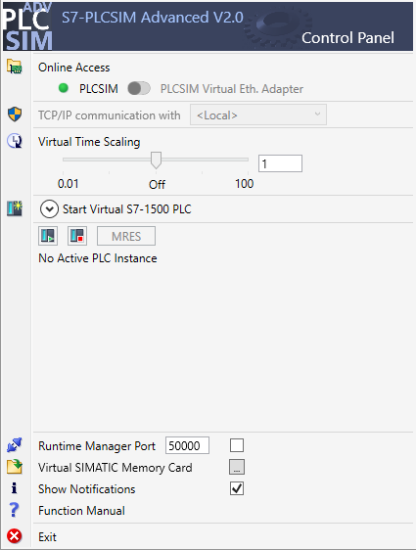

Figure 9 : Panneau de commande de PLCSIM Advanced

Le panneau de commande de PLCSIM Advanced (voir Figure 9) s'affiche.

* Assurez-vous d'abord que les paramétrages suivants ont été effectués :
  + "**PLCSIM**" est activé pour l'accès en ligne ("Online Access").
* L'échelle de temps virtuelle ("Virtual Time Scaling") est **désactivée**, c'est-à-dire qu'elle conserve le multiplicateur 1.
* En cliquant sur la flèche "**Start Virtual S7-1500 PLC**" (Démarrer l'API S7-1500 virtuel), ouvrez le sous-menu de configuration de l'API virtuel. Comme indiqué dans la Figure 10, affectez le nom d'instance "**DigTwinAtEdu_PLCSIM**" et sélectionnez "**Unspecified CPU 1500**" (CPU 1500 non spécifiée) comme type d'API. **Vous devez absolument utiliser ce nom d'instance, sinon les signaux du modèle mécatronique ne peuvent pas être connectés à l'API virtuel.** Tous les paramétrages nécessaires sont alors effectués, et vous pouvez démarrer l'API virtuel en cliquant sur le bouton "**Start**" (Démarrer). (→ Start Virtual S7-1500 PLC (Démarrer l'API S7-1500 virtuel) → Instance name: (Nom d'instance :) DigTwinAtEdu_PLCSIM → PLC type: (Type d'API :) Unspecified CPU 1500 (CPU 1500 non spécifiée) → Start (Démarrer))

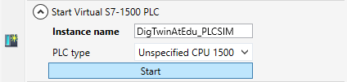

Figure 10 : Configuration d'un API virtuel

* L'API virtuel doit maintenant être disponible avec un état correspondant, comme indiqué à la Figure 11 :

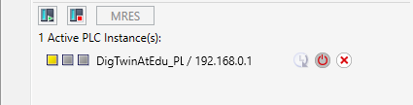

Figure 11 : État de l'API virtuel, aucun programme API disponible

Cela signifie qu'une instance a certes été créée, mais que l'API n'est pas encore démarré. Pour pouvoir le démarrer, un programme d'automatisation doit d'abord être chargé dans l'API virtuel.

* Revenez à TIA Portal. Dans la navigation du projet, sélectionnez l'API "**CPU_1516F**" et cliquez sur "**Download to device**" (Charger dans l'appareil)  dans la barre de menu. (→ Navigation du projet → Sélectionner "CPU_1516F" → "Download to device" (Charger dans l'appareil) )
* La fenêtre "Extended download" (Chargement étendu) s'ouvre. Comme indiqué dans la Figure 12, sélectionnez le type "**PN/IE**" comme interface PG/PC et sélectionnez PLCSIM comme interface. La connexion est établie à l'**emplacement '1 X1'**. Lancez une recherche. L'API virtuel de l'instance PLCSIM Advanced doit être trouvé. Terminez le processus en cliquant sur le bouton "**Load**" (Charger).

(→ Type of the PG/PC interface: (Type des interfaces PG/PC :) PN/IE → PG/PC interface: (Interface PG/PC :) PLCSIM → Connection to interface PG/PC: (Connexion à l'interface :) Direct at slot '1 X1' (Emplacement '1 X1') → Appuyer sur le bouton "Start search" (Lancer la recherche) → Sélectionner l'API virtuel comme système cible → Appuyer sur le bouton "Load" (Charger))

Il se peut que le menu de sélection Interface PG/PC soit grisé et affiche la valeur PLCSIM, comme indiqué à la Figure 12. Ceci se produit lorsqu'aucune interface active supplémentaire n'est disponible en dehors de PLCSIM. Dans ce cas, vous pouvez poursuivre.

**REMARQUE**

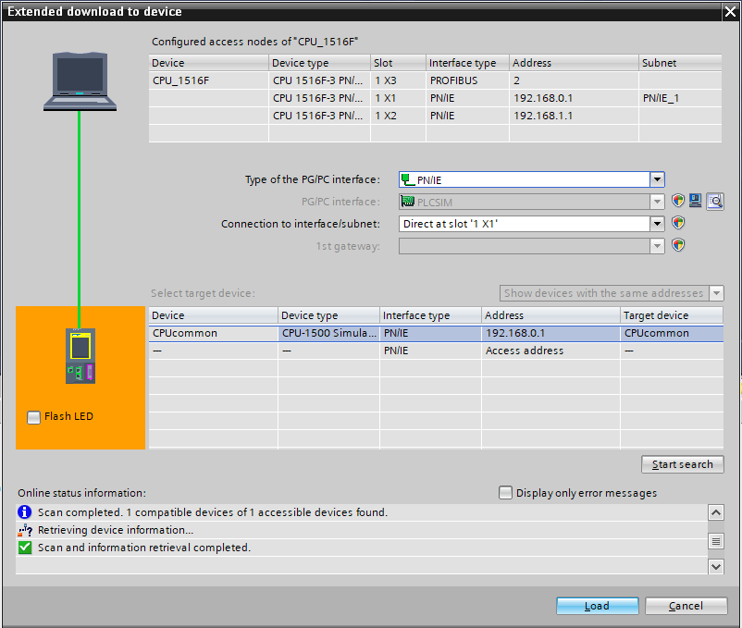

Figure 12 : Chargement dans l'API virtuel

* Suivez ensuite les instructions dans l'aperçu du chargement. Assurez-vous que l'API est démarré.
* Revenez à PLCSIM Advanced et vérifiez le nouvel état de l'API virtuel. Il devrait être similaire à celui de la Figure 13.

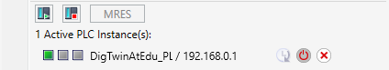

Figure 13 : État de l'API virtuel, programme API chargé et lancé

Vous pouvez voir ainsi que l'API virtuel a été mis en route dans PLCSIM Advanced.

## Démarrage d'une IHM simulée

Une fois un API virtuel démarré à l'aide de PLCSIM Advanced, vous allez simuler une IHM à cette étape.

* Revenez de nouveau au projet TIA ouvert à l'étape 7.1.
* Dans la navigation du projet, sélectionnez "**HMI_TP700Comfort**". Ouvrez la configuration correspondante avec un clic droit et naviguez dans le menu contextuel jusqu'à la commande "**Start simulation**" (Démarrer la simulation) (voir Figure 14). Vous pouvez également démarrer la simulation avec *Ctrl+Maj+X*.

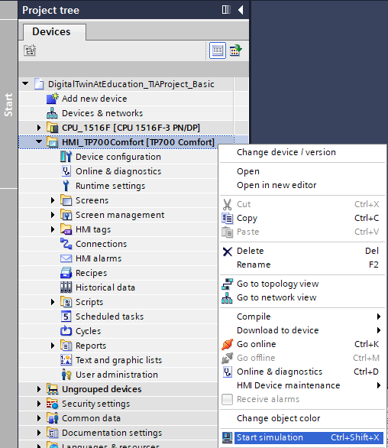

Figure 14 : Démarrage de la simulation de l'IHM

L'outil de simulation d'IHM "**WinCC Runtime Advanced**" démarre et représente l'IHM préconfigurée dans une fenêtre séparée.

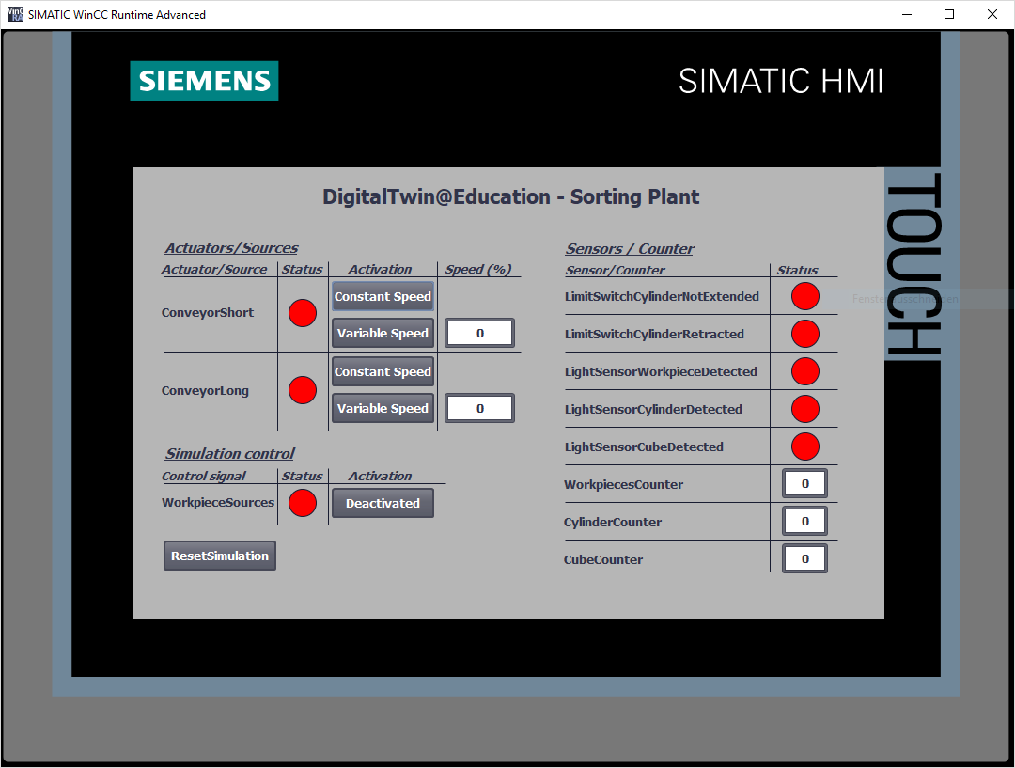

Figure 15 : Simulation de l'IHM de la commande de modèle dans WinCC Runtime Advanced

* Ensuite, vous devez tout d'abord vérifier si les champs d'entrée/sortie comportent une valeur initiale, comme dans ce cas "**0**" (à comparer avec la Figure 15). Si ces champs ne sont pas initialisés (c'est-à-dire qu'ils comportent l'expression "#####"), la connexion configurée est erronée. Vérifiez alors de nouveau la configuration matérielle et la connexion des CPU1516F et HMI_TP700. En cas de doute, consultez les documents indiqués au Chapitre 2.

L'IHM est alors prête pour une mise en service virtuelle.

## Ouverture du jumeau numérique préconfiguré et démarrage de la simulation dans NX MCD

Pour la dernière partie de la mise en service virtuelle, vous avez besoin du modèle de simulation physique du programme de CAO NX MCD, dont la simulation sera préparée et démarrée dans les étapes suivantes.

* Le fichier ZIP "**150-001-project-hs-darmstadt-0919-en.zip**" contient également l'archive avec les fichiers MCD requis. À l'aide de Windows ou d'un autre outil, décompressez l'archive "**150-001_DigitalTwinAtEducation_MCD_dynModel_Signals.zip"** dans un dossier de votre choix (ici par ex. "*C:\DigitalTwinAtEducation*")
* Démarrez le logiciel "**Mechatronics Concept Designer 12.0**". Pour cela, cliquez sur Mechatronics Concept Designer 12.0 dans le menu de démarrage ou sur le raccourci correspondant sur le bureau.
* Le menu principal de Mechatronics Concept Designer s'affiche. Ouvrez le projet MCD "**SortingPlant**". Cliquez pour cela sur l'icône "Ouvrir" dans la barre de menu de Mechatronics Concept Designer. La fenêtre de sélection montrée à la Figure 16 s'affiche. Vous pouvez y naviguer jusqu'au chemin de stockage de l'archive. Sélectionnez parmi les fichiers Part affichés (*.prt) le fichier "SortingPlant". Assurez-vous dans les options que le fichier est en "Charge partielle" (Partially loaded) pour ne charger que les données pertinentes du jumeau numérique. Terminez la procédure en cliquant sur le bouton "**OK**". (→ Open (Ouvrir)  → Sélectionner le chemin d'accès à l'archive décompressée → Sélectionner SortingPlant.prt → Option : Partially loaded (Charge partielle) → "OK")

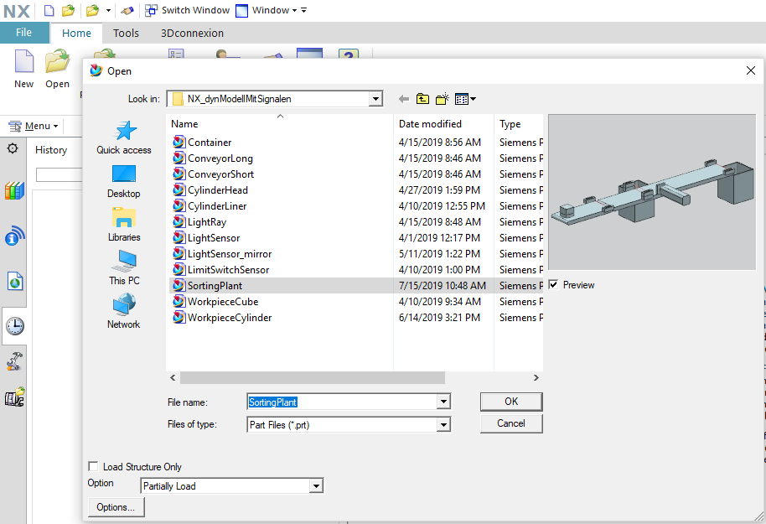

Figure 16 : Ouverture du jumeau numérique "SortingPlant"

* Le projet s'ouvre, et le modèle 3D de l'installation de tri est représenté en bas à droite de la fenêtre (voir Figure 17).

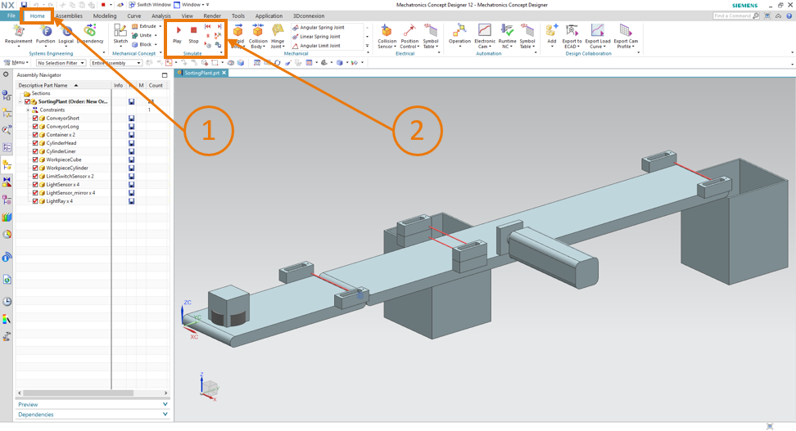

Figure 17 : Représentation du modèle du jumeau numérique dans MCD

* Pour démarrer la simulation, accédez dans la barre de menu en haut à la commande "**Home**" (Page d'accueil) (voir Figure 17, étape 1). Vous y trouverez entre autres les icônes pour la commande de la simulation NX MCD (voir Figure 17, étape 2). Cliquez sur l'icône **Start** (Démarrer) pour démarrer la simulation. Vous pouvez voir dans la barre d'affichage inférieure que la simulation est en cours d'exécution (voir Figure 18).

("Home" (Page d'accueil) → Simulate (Simuler) → Start (Démarrer) )

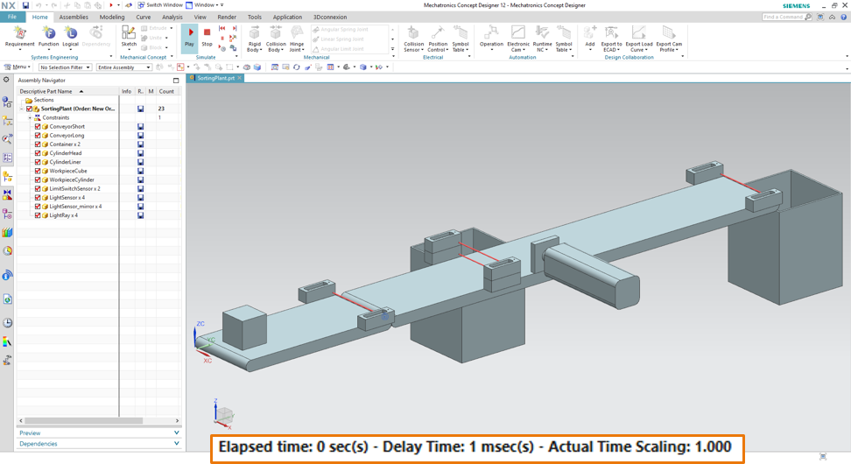

Figure 18 : Environnement de simulation et détails dans MCD

La simulation de tous les composants individuels requis est en cours d'exécution et vous pouvez tester dans les étapes suivantes l'interaction entre ces éléments.

## Test des interactions entre CPU, IHM et jumeau numérique

Pour tester le fonctionnement des trois simulations, référez-vous en premier lieu aux deux exemples suivants. Pour illustrer les étapes nécessaires dans la simulation de l'IHM et pour l'affectation des signaux IHM aux modèles dans MCD, vous pouvez consulter pour le scénario 1 la Figure 20 et pour le scénario 2 la Figure 21. Pour évaluer la réaction des simulations, il est recommandé d'afficher l'IHM simulée dans WinCC Runtime Advanced et le modèle 3D virtuel dans NX MCD en parallèle sur l'écran.

Si la vue 3D de l'installation de tri est différente de celles de la Figure 17 et de la Figure 18, vous ne vous trouvez pas dans la vue standard de MCD, la "vue trimétrique". Pour retourner dans cette vue, choisissez dans la barre d'affichage → vue d'alignement → Trimetric (Trimétrique) ou appuyez sur le bouton *Pos1* sur un clavier d'ordinateur traditionnel. Vous pouvez également utiliser la fonction de recherche de NX en haut à droite de l'écran (voir Figure 19) pour rechercher "Trimetric" et sélectionner l'option dans la liste déroulante.

**REMARQUE**

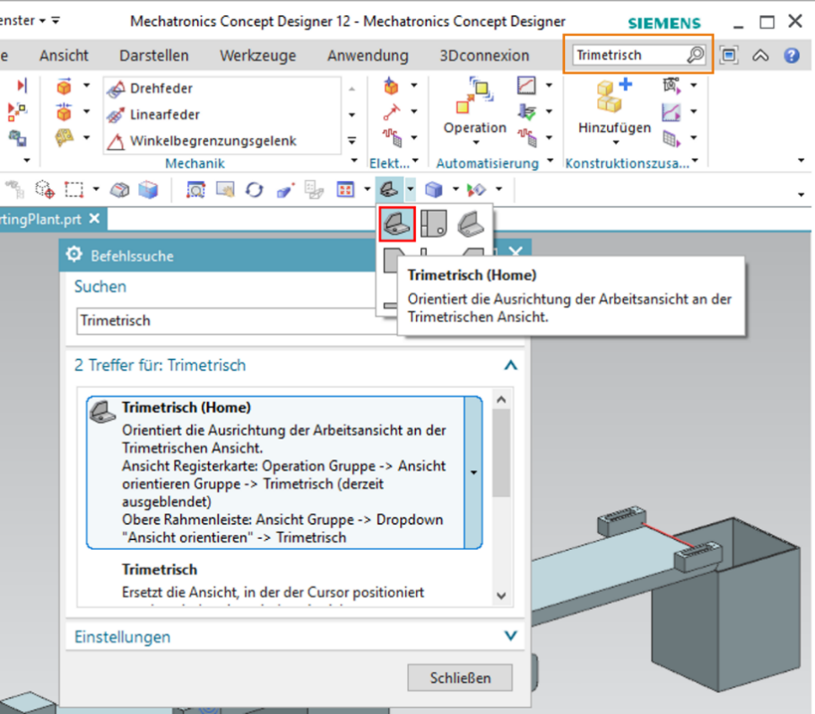

Figure 19 : Passage dans la "vue trimétrique" dans MCD

### Scénario 1 : déplacement de l'installation de tri à vitesse constante

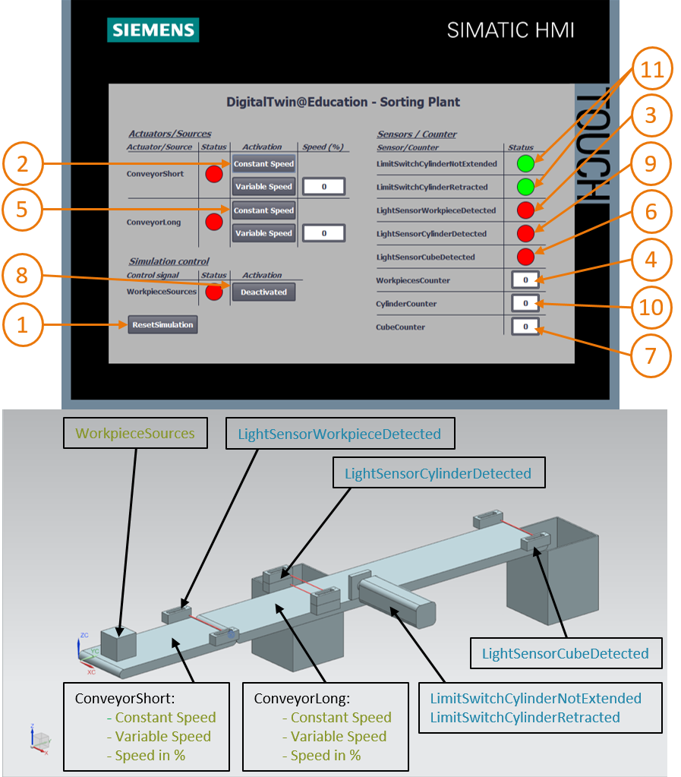

Figure 20 : Déroulement du scénario 1 dans la simulation de l'IHM et représentation de signaux IHM dans le modèle MCD (orange : étapes pour le scénario 1 ; bleu : signaux d'entrée ; vert : signaux de sortie)

* Réinitialisez d'abord la simulation. Pour cela, appuyez dans l'IHM simulée sur le bouton "**ResetSimulation**" (voir Figure 20, étape 1). Tous les autres boutons doivent être désactivés et tous les champs d'E/S réinitialisés. Aucune modification n'est visible dans la simulation 3D dans NX MCD, le corps parallélépipédique conserve sa position, le vérin d'éjection est rentré.
* Dans l'IHM, appuyez ensuite sur le bouton "**Constant Speed**" (Vitesse constante) de la bande transporteuse "**ConveyorShort**" (voir Figure 20, étape 2). Vous devez alors voir que la pièce parallélépipédique se déplace sur la première bande transporteuse. Lorsque la pièce atteint la fin de la bande transporteuse, le capteur photoélectrique "**LightSensorWorkpieceDetected**" (voir Figure 20, étape 3) est activé, ce qui incrémente le compteur "**WorkpiecesCounter**" (voir Figure 20, étape 4). Cependant, la pièce est immobilisée et n'est pas transportée sur la deuxième bande transporteuse, car cette dernière n'est pas encore activée dans le programme API ou via l'IHM.
* Démarrez pour cela la deuxième bande transporteuse "**ConveyorLong**" avec vitesse constante par un clic sur son bouton "**Constant Speed**" (vitesse constante) (voir Figure 20, étape 5). La pièce parallélépipédique continue à se déplacer. Au cours de ce processus, vous pouvez voir que le signal "**LightSensorCylinderDetected**" n'est pas activé, car les deux capteurs photoélectriques du milieu réagissent à la pièce. Comme décrit au Chapitre 4.2, il ne s'agit ici en aucun cas d'une pièce cylindrique. Par contre, le capteur photoélectrique "**LightSensorCubeDetected**" est activé (voir Figure 20, étape 6). Cela entraîne une incrémentation du compteur "**CubeCounter**" (voir Figure 20, étape 7). La pièce parallélépipédique tombe ensuite dans le conteneur arrière.
* Comme aucune pièce supplémentaire n'est disponible, activez le bouton "**WorkpieceSources**" (voir Figure 20, étape 8) afin de générer virtuellement des pièces supplémentaires. Avec la simulation MCD, des pièces parallélépipédiques et cylindriques apparaissent ensuite à intervalles réguliers. Alors que le processus décrit ci-dessus reste inchangé pour les pièces parallélépipédiques, les pièces cylindriques sont traitées de la manière suivante : Comme pour les pièces parallélépipédiques, le capteur photoélectrique "**LightSensorWorkpieceDetected**" est activé, ce qui incrémente le compteur "**Workpiece-Counter**". Comme une pièce cylindrique est moins haute qu'une pièce parallélépipédique, seul un des capteurs photoélectriques du milieu est activé. Cet objet est par conséquent identifié comme pièce cylindrique, ce qui active le signal "**LightSensorCylinderDetected**" (voir Figure 20, étape 9), de sorte que le compteur "**CylinderCounter**" est incrémenté (voir Figure 20, étape 10). La pièce cylindrique est triée à l'aide du vérin d'éjection dans le conteneur amont (voir Figure 20, étape 11).

### Scénario 2 : déplacement de l'installation de tri à vitesse variable

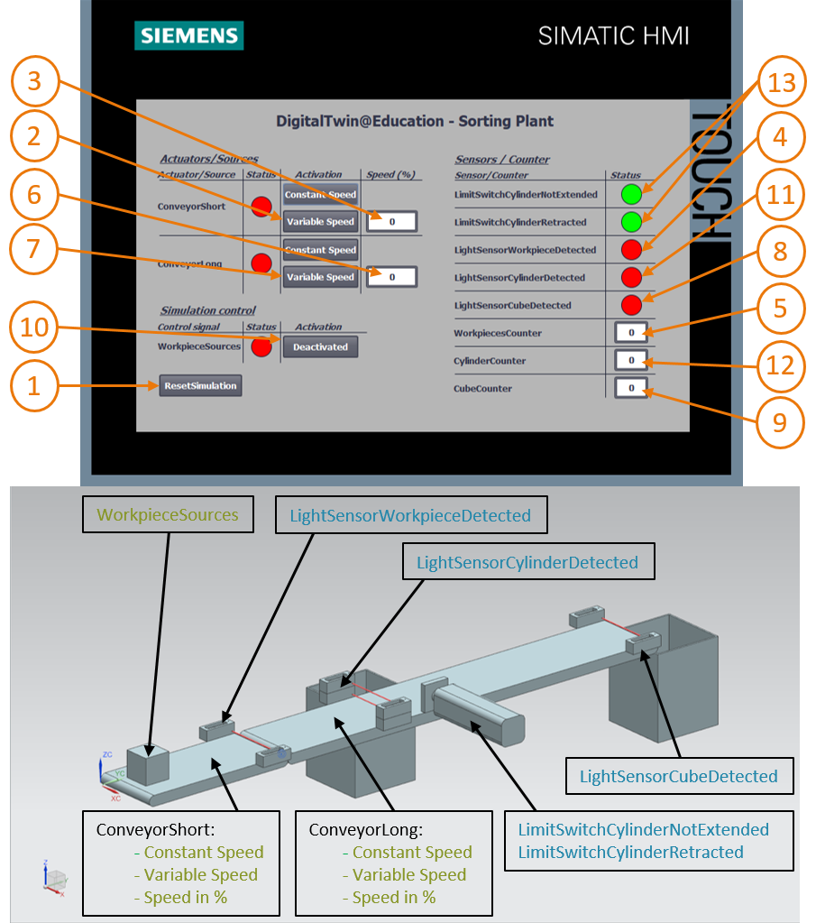

Figure 21 : Déroulement du scénario 2 dans la simulation de l'IHM et représentation de signaux IHM dans le modèle MCD (orange : étapes pour le scénario 2 ; bleu : signaux d'entrée ; vert : signaux de sortie)

* Pour ce second scénario, désactivez tous les boutons de l'IHM, arrêtez la simulation dans NX MCD en appuyant sur l'icône d'arrêt (Stop)  et réinitialisez ensuite la simulation en cliquant sur "**ResetSimulation**" dans l'IHM (voir Figure 21, étape 1). Démarrez ensuite de nouveau la simulation dans NX MCD en cliquant sur le bouton de démarrage (Start) . Tous les boutons doivent être désactivés dans l'IHM et tous les champs d'E/S réinitialisés. Le corps parallélépipédique conserve sa position dans NX MCD et le vérin d'éjection est rentré.
* Choisissez ensuite le bouton "**Variable Speed**" (Vitesse variable) de la bande transporteuse "**ConveyorShort**" (voir Figure 21, étape 2). La bande transporteuse reste immobilisée car le champ de saisie pour la vitesse est encore réglé sur 0 % et le moteur ne fonctionne donc pas encore. Réglez une vitesse de 50 % (voir Figure 21, étape 3). La pièce parallélépipédique se déplace le long de la première bande transporteuse. À la fin de la bande transporteuse, le compteur "**WorkpiecesCounter**" (voir Figure 21, étape 5) est à nouveau incrémenté avec un front montant sur le capteur photoélectrique "**LightSensorWorkpieceDetected**" (voir   
  Figure 21, étape 4). La seconde bande transporteuse n'ayant pas encore été activée, la pièce parallélépipédique s'immobilise à la fin de la première bande transporteuse.
* Réglez d'abord une vitesse de moteur de 50 % dans le champ de saisie pour la seconde bande transporteuse "**ConveyorLong**"(voir Figure 21, étape 6). Activez ensuite le bouton "**Variable Speed**" (Vitesse variable) de la bande transporteuse "**ConveyorLong**" (voir   
  Figure 21, étape 7). La pièce parallélépipédique continue ensuite à se déplacer. Dans ce cas également, le signal "**LightSensorCylinderDetected**" n'est pas activé, car les deux capteurs photoélectriques du milieu sont activés. Le signal "**LightSensorCubeDetected**" (voir  
  Figure 21, étape 8) est cependant activé, ce qui incrémente le compteur "**CubeCounter**" (voir Figure 21, étape 9). La pièce tombe alors dans le conteneur aval.
* Aucune autre pièce n'est cependant traitée, car la génération de nouvelles pièces n'est pas encore activée. Cliquez pour cela sur le bouton "**WorkpieceSources**" (voir Figure 21, étape 10). Des pièces parallélépipédiques et cylindriques sont maintenant générées à intervalles réguliers. Comme indiqué dans le scénario 1 (Chapitre 7.6.1), la pièce cylindrique est identifiée de manière univoque grâce à sa hauteur par les capteurs du milieu de la bande, ce qui active le signal "**LightSensorCylinderDetected**" (voir Figure 21, étape 11) et incrémente le compteur "**CylinderCounter**" (voir Figure 21, étape 12). La pièce cylindrique est ensuite triée à l'aide du vérin d'éjection dans le conteneur amont (voir Figure 21, étape 13).
* Une fois le test terminé, arrêtez la simulation dans NX MCD en cliquant sur le bouton d'arrêt (Stop) . Réinitialisez l'IHM en cliquant sur le bouton "**ResetSimulation**". Fermez également l'instance d'IHM simulée dans WinCC Runtime Advanced. Arrêtez aussi l'API virtuel dans PLCSIM Advanced. Ouvrez pour cela la fenêtre de contrôle, comme décrit au Chapitre 7.3. Vous voyez l'API virtuel SPS DigTwinAtEdu_PLCSIM avec son adresse IP et d'autres icônes de commande sur le côté droit (voir Figure 22).



Figure 22 : État de l'API virtuel, programme API en cours d'exécution

* Éteignez d'abord l'API virtuel en cliquant sur l'icône **PowerOff** (Mise hors tension) . L'instance est ensuite grisée, ce qui signifie qu'elle est inactive (voir Figure 23).

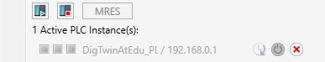

Figure 23 : État de l'API virtuel, instance inactive

* Pour terminer, appuyez sur l'icône "**Power off and unregister instance**" (Mettre hors tension et annuler l'enregistrement de l'instance) . L'instance de l'API virtuel n'est alors plus enregistrée dans le système.

Vous avez maintenant terminé le premier module et réalisé la mise en service virtuelle d'un jumeau numérique préconfiguré.

Dans le prochain module, vous obtiendrez plus de détails sur le projet TIA sous-jacent.

## Liste de contrôle – Instructions structurées par étapes

La liste de contrôle suivante permet aux stagiaires/participants à la formation de vérifier eux-mêmes si toutes les étapes de travail des instructions ont été minutieusement réalisées et permet de clore le module avec succès de façon autonome.

|  |  |  |
| --- | --- | --- |
| **Nº** | **Description** | **Vérifié** |
| 1 | Les fichiers de projet du Module 1 ont été téléchargés depuis la page Web SCE. |  |
| 2 | Le projet TIA pour le Module 1 a été désarchivé dans TIA Portal. |  |
| 3 | La communication Ethernet dans le projet TIA a été synchronisée avec le système existant et adaptée le cas échéant. |  |
| 4 | La configuration matérielle et la configuration logicielle du programme API ont été compilées. |  |
| 5 | Le programme API a été enregistré. |  |
| 6 | L'outil PLCSIM Advanced a été ouvert. |  |
| 7 | L'API virtuel a été configuré dans PLCSIM Advanced et démarré. |  |
| 8 | Le projet TIA a été chargé dans l'API virtuel. |  |
| 9 | La simulation de l'IHM a été démarrée. |  |
| 10 | L'archive avec les modèles 3D a été décompressée dans le système Windows. |  |
| 11 | Le modèle "*SortingPlant*" a été ouvert dans l'outil NX Mechatronics Concept Designer (NX MCD). |  |
| 12 | La simulation du modèle 3D dynamique a été démarrée dans NX MCD. |  |
| 13 | Le scénario 1 a été testé. |  |
| 14 | Le scénario 2 a été testé. |  |
| 15 | Toutes les instances de simulation (PLCSIM Advanced, HMI et NX MCD) ont été fermées. |  |

Tableau 3 : Liste de contrôle de la "Mise en service virtuelle d'une installation de production à l'aide d'un modèle 3D dynamique"

# Informations supplémentaires

Des informations complémentaires vous sont proposées afin de vous aider à vous exercer ou à titre d'approfondissement, par ex. : mises en route, vidéos, didacticiels, applis, manuels, guides de programmation et logiciel/firmware d'évaluation sous le lien suivant :

**Aperçu "Informations complémentaires" – En préparation**

Vous trouverez ci-après des liens intéressants :

[1] [automation.siemens.com/sce-static/media-support/e20001-a110-p260-x-7600.pdf](https://automation.siemens.com/sce-static/media-support/e20001-a110-p260-x-7600.pdf)

[2] [new.siemens.com/global/en/products/automation/industry-software/automation-software/tia-portal/virtual-commissioning.html](https://new.siemens.com/global/en/products/automation/industry-software/automation-software/tia-portal/virtual-commissioning.html)

[3] [plm.automation.siemens.com/global/en/products/mechanical-design/mechatronic-concept-design.html](https://www.plm.automation.siemens.com/global/en/products/mechanical-design/mechatronic-concept-design.html)

Pour plus d'informations...

Siemens Automation Cooperates with Education  
**siemens.com/sce**

Supports d'apprentissage/de formation SCE  
**siemens.com/sce/module**

Packs pour formateurs SCE  
**siemens.com/sce/tp**

Contact partenaire SCE   
**siemens.com/sce/contact**

Digital Enterprise  
**siemens.com/digital-enterprise**

Totally Integrated Automation (TIA)  
**siemens.com/tia**

TIA Portal  
**siemens.com/tia-portal**

TIA Selection Tool  
**siemens.com/tia/tia-selection-tool**

Automate SIMATIC  
**siemens.com/controller**

Documentation technique SIMATIC   
**siemens.com/simatic-docu**

Industry Online Support  
**support.industry.siemens.com**

Système de catalogue et de commande Industry Mall   
**mall.industry.siemens.com**

Siemens  
Digital Industries, FA   
Postfach 4848  
D-90026 Nürnberg  
Allemagne

Sous réserve de modifications et d'erreurs  
© Siemens 2020

**siemens.com/sce**